**ნიადაგის pH-ის მჟავიანობის შეცვლა — უკეთესი მოსავალი**

26.06.2016 [1666 Views](http://agrokavkaz.ge/agrorchevebi/niadagis-ph-is-mzhavianobis-shetsvla-ukethesi-mosavali.html) კომენტირება Off

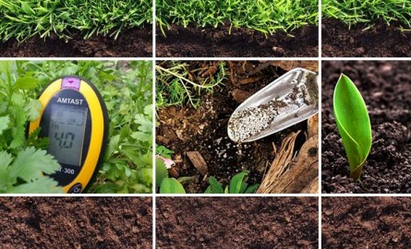

სხვადასხვა კულტურას, ნიადაგის სხვადასხვა**[ph (მჟავიანობის მაჩვენებელი)](http://agrokavkaz.ge/agrorchevebi/ph-niadagis-mzhavianobisa-da-tutianobis-indikatori.html" \o "PH — ნიადაგის მჟავიანობისა და ტუტიანობის ინდიკატორი" \t "_blank)** სჭირდება,  ხშირად არის, რომ გარკვეული კულტურის მოყვანა გინდათ, თქვენი ნაკვეთის ნიადაგის მჟავიანობა კი არ არის ამ კულტურისთვის შესაფერისი. ამ დროს საჭირო ხდება ნიდაგის მჟავიანობის შემცირება ან მომატება.

ნიადაგის pH-ის მაჩვენებელი შეიძლება, გაიზარდოს კირის დამატებით ან შემცირდეს ელემენტარული გოგირდის დამატებით. ეს დანამატები ნიადაგში უნდა შევიდეს მცენარის დარგვამდე სულ მცირე რამდენიმე თვით ადრე.

ნიადაგის pH-ის შესაცვლელად კირის ან გოგირდის საჭირო რაოდენობა განისაზღვრება იმით, თუ რამდენად წვრილად არის ისინი დაფქული (მარცვლის ზომა) და ნიადაგის ბუფერულობით.

მარცვლების დიდი რაოდენობა (60- 100) მიანიშნებს წვრილად დაფქულ კირსა ან გოგირდზე, რომელიც უფრო სწრაფად შევა რეაქციაში ნიადაგის pH-ის შესაცვლელად.

ტუტოვან ნიადაგში (pH>7) წვრილმარცვლოვანი გოგირდი უნდა შეერიოს ნიადაგის ზედა 15 სმ. ფენაში დარგვამდე სულ მცირე რამდენიმე თვით ადრე, pH-ის მაჩვენებლის ოპტიმალურ ზღვრამდე შესამცირებლად.

ნიადაგის ცვლილება დარგვამდე ბევრად უფრო იოლია, ვიდრე დარგვის შემდეგ ნიადაგის pH-ის დონის მოდიფიკაცია.

ნიადაგის ზედაპირზე მარცვლოვანი გოგირდის დამატებით შემცირდება მხოლოდ ზედა რამდენიმე სმ-ის pH-ის დონე. თუმცა, დროთა განმავლობაში, თანდათანობით შემცირდება pH-ის დონე ნიადაგის ღრმა ფენებშიც.

ქვემოთ მოყვანილ ცხრილში ნაჩვენებია წვრილმარცვლოვანი გოგირდის საჭირო რაოდენობა pH-ის 6.5-მდე შესამცირებლად სხვადასხვა სტრუქტურის ნიადაგში.

ცხრილი

[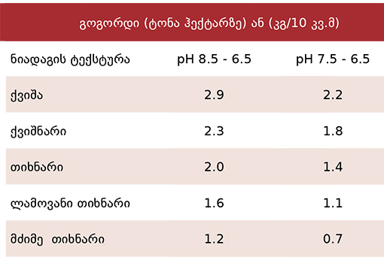](http://agrokavkaz.ge/wp-content/uploads/2016/06/niadagis_ph_aweva_50009999111155000275.jpg)

ელემენტარული გოგირდის გარდა, მიწის მჟავიანობის გასაზრდელად შეიძლება რკინის სულფატის გამოყენებაც.

ეს მასალა ელემენტარულ გოგირდთან შედარებით უფრო სწრაფად შედის რეაქციაში, როგორც წესი, დამატებიდან 3-4 კვირაში. pH-ის 0.5 ერთეულით შესამცირებლად საჭიროა 36 კგ- ის დამატება 100 კვადრატულ მეტრზე.

არ შეიძლება 100 კვადრატულ მეტრზე 40 კგ-ზე მეტი რკინის სულფატის დამატება.

ფოსფორმჟავის წვეთოვანი სარწყავი სისტემის მეშვეობით დამატება, ასევე, ხელს უწყობს ნიადაგის pH-ის დონის თანდათანობით შემცირებას. ელემენტარული გოგირდის შეტანასთან შედარებით, ნიადაგის მჟავიანობის გაზრდის ეს მეთოდი უფრო სწრაფი და ერთგვაროვანია.

ფოსფორმჟავა, ასევე, ამარაგებს ნიადაგს ფოსფორით (P). დასამატებელი დოზა და ფოსფორმჟავას დამატების სიხშირე დამოკიდებულია წყლის წყაროზე, წყლის ნაკადზე, მორწყვის დროსა და ინჟექტორის სახეობაზე.

ამას გარდა, სხვადასხვა ნიადაგს ფოსფორმჟავას განსხვავებული საჭიროება აქვს, pH-ის დონის, ბიკარბონატის და კარბონატის შემცველობის მიხედვით.

მჟავიან ნიადაგში, სადაც pH-ის დონე 6.0-ზე ნაკლებია და მცენარის ოპტიმალური ზრდისთვის აუცილებელია ფესვთა სისტემაში ნიადაგის pH-ის 6.5-მდე გაზრდა.

ეს სრულდება წვრილად დაფქული კირქვის (CaCO3), დოლომიტიანი კირქვის [CaMg (CO3) 2] ან ჰიდრატირებული კირის (CaOH2) დამატებით დარგვამდე, სულ ცოტა, რამდენიმე თვით ადრე, რათა მოესწროს ნიადაგის pH-ის დონის შეცვლა.

დასამატებელი კირქვის რაოდენობა დამოკიდებულია ნიადაგის pH-ზე და ორგანული ნივთიერებების პროცენტულ შემცველობაზე.

ქვემოთ მოყვანილ ცხრილში წარმოდგენილია წვრილმარცვლოვანი კირქვის საჭირო რაოდენობა სხვადასხვა სტრუქტურის ნიადაგში pH-ის მაჩვენებლის pH 6.5-მდე გასაზრდელად.

ცხრილი

[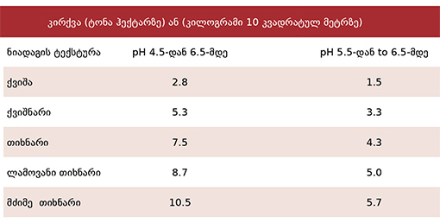](http://agrokavkaz.ge/wp-content/uploads/2016/06/niadagis_ph_cvlileba_4000332222221117.jpg)

კირი კარგად უნდა გაერიოს ნიადაგში როტოციული კულტივატორით, საუკეთესოა, სულ მცირე, 15 სმ სიღრმეზე.

ავტორი: დ.პიჩა, აგროკავკასია